扫描电镜基本操作

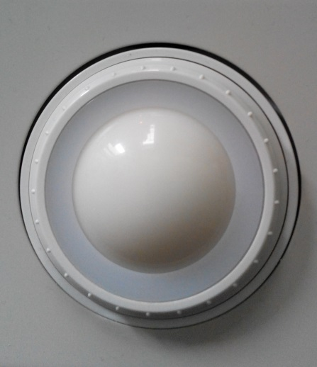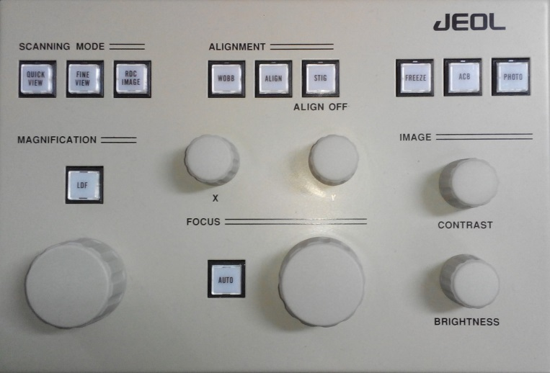

放大倍率

焦距

操作球

Z轴

像散

扫描模式

照 相

对 中

1、进样后，等待电镜抽真空，当真空读数小于5E-04，开启电子枪，打开观察Observation（点击按钮ON变绿色），点击操作台上ACB（自动白平衡），WD调到10.0mm（CL要调到14.1mm），移动操作球（X,Y， 或使用鼠标右键选取点击位置到屏幕中心），找到观察样品表面，将放大倍数调大，旋转操作球的旋钮调整Z轴到合适的观察距离使得画面清楚（注意Z轴动态，不要超过2mm，操作球旋钮调整Z轴的速率跟放大倍数成反比）。

2放大倍率旋钮顺时针可将样品放大至需要的倍数，反复调整焦距，使样品表面尽量清楚（可找到样品表面的裂缝或突起作为参照物）。若画面还不清楚，可先放大到较高倍率（1万倍以上）反复调整像散x、y及焦距至影像清楚，直至影像清晰后再切回所需倍率。

3、进行上述操作后，若图像仍不清楚，可点击操作面板上的WORB模式进行对中操作，此时面板上的WORB和ALIGN灯会持续闪烁，此时画面应像心脏一样跳动，若左右或上下晃动需调整像散的X，Y，调好后点STIG会取消对中模式，反复切换对中模式和像散模式，结合焦距进行图像调整。

4、扫描模式：快速扫描模式QUICK VIEW（QUICK 1移动快, 再点一下显示屏上可看到变成QUICK 2），在LED（二次电子图像）模式下，移动或者调焦距需在QUICK 1模式下。慢速扫描模式FINE VIEW（FINE 1移动慢但成像较好，FINE 2照相的速度），在BED-C（背散射模式）或CL(阴极发光模式)下可切换到FINE 1模式下观察或移动。

5、LED（二次电子图像）模式是观察样品的表面形貌；BED-C（背散射）模式代表了样品的成分，颜色不同成分不同。鼠标左键点LED可在下拉列表中切换。切换前，需在右下角SRBE前点对号把背散射探头送进去。在BED-C（背散射模式）下可慢慢旋转BRIGHTNESS和CONTRAST来调节亮度和对比度，若图像模糊可把对比度和亮度调大，若图像中亮的太亮看不清内部结构可把对比度和亮度同时稍调低。

6、照相：选好位置调好焦距和亮度对比度后，直接点PHOTO照相，此时PHOTO和FREEZE会同时闪烁，闪烁完后出现保存对话框，第一次保存时在IMAGE-2017里新建一个用户文件夹，命名文件名，点save保存图片，照相后，记得将FREEZE取消，否则画面一直会被冻结。

能谱操作流程：

1、开机：开启能谱电脑电源，密码为apollo；出现WINDOWS界面后，开启能谱探头冷却电源（显示器后面盒子点到1）；2分钟后，开启软件TEAM，账号和密码均为EDAX。创建项目为个人名称，进入软件后，点击右下角电子枪，开启制冷（感叹号），电子枪指示会由红变黄，至绿。

2、若样品为岩石类样品，将电镜电压从10-15-20加至20KV（电压过大可能会损坏样品表面，采谱时间\*计数率大于20万），此时电镜屏可能会显现全白，点击ACB，调整对比和黑白，调整能谱TEAM显示的计数率为10000左右，若低了于该数值，则加大束流（4-10可调），若高于该值，则降低电压或束流（电压每次以5KV，过快会损坏枪头）。（ev/Chan:10ev,Amp Time:3.84/1.92）

3、点分析：调整电镜倍率，像散等，至图像清晰，选择打点区域后，在能谱软件上点击：点分析，然后点击：成像区（开机首先把分辨率改为1024\*800），然后选择需打的点（拖一个框或点一个点，可选一个或多个，背散射下成分不同亮度不同，选择不同亮度的即可）；然后点击采谱，采谱时电镜界面不得有操作；以上操作均用鼠标左键。

所有点分析完成后，处理每个点的谱峰，在软件左列双击Eds Spot x，在谱图上可用鼠标右键拖动峰，谱图会给出主要元素的峰名，没给出峰名的峰可用鼠标左键点到峰的中心位置，会出现一个问号，根据峰形拟合的程度和矿物中可能出现的元素，选取合适的谱峰；左侧最顶端图标为HOM视图，点击复位；第三个图标可显示定量结果；第四个图标可显示元素周期表，周期表可显示不同元素的峰的位置；最下端图标为粉色的，点击变为灰色为保存对峰的更改。

谱图右侧列表里定量计算下拉列表中可以构选氧化物形式-氧化物结果，用来导出氧化物形式的定量结果，但此时硫化物不能显示结果，需把对勾点掉重新输出。

处理好后双击左列Area，然后点报告，等待出现Word报告，点击Save-Word 2007-OK，改文件名后保存（首次在2017文件夹建立以用户命名的字文件夹进行保存）。

分析完成后，移动到下一个区域，重复成像区，这时图像上原有的点用鼠标移上去删除或者在采谱下拉菜单删除所有位置中删除。

4、线分析：线分析-成像区-拉一条线-采谱-出现对话框后构选预览后改变元素，出现元素周期表，选择所要测试的元素，等待采谱完成，完成变红后点一下，双击左侧LINE，点报告，等待出现Word报告，点击Save-Word 2007-OK，改文件名后保存。

5、面分析：面分析-成像区-拉一个框-采谱（值得注意选的扫描分辨率越小，结果花费时间呈指数上升）-出现对话框后构选预览后改变元素，出现元素周期表，选择所要测试的元素，等待采谱完成，完成变红后点一下，双击左侧MAP，点报告，等待出现Word报告，点击Save-Word 2007-OK，改文件名后保存。

6、能谱关机：电子枪点OFF,ON由绿变灰；SRBE点掉对勾，点换样Spec.Exchange，抽出样品点VENT放气，打开交换仓，把样品拿出来，点EVAC抽真空，关闭TEAM软件界面，关电脑，电脑断电后关闭探头冷却电源。

阴极发光操作：

1、进样待真空抽好后，电压调到10KV，WD调到14.1mm，打开电子枪，移动操作球找到观察样品表面，将放大倍数调大，旋转操作球的旋钮调整Z轴到合适的观察距离使得画面清楚。把左侧CL探头的旋钮顺时针旋入样品仓，把电子图像放大倍数调到90-100倍，看到探头圆圈后旋转探头调到正中心位置。

2、开启工作台左后方MonoCl4盒子电源，开启最右侧电脑，开启软件Gatan Digital Micrograph。

3、在电子图像下调好焦距，切换到CL模式，开启右面MonoCl4控制盒ON，HT顺时针旋转（磷灰石四五百左右，锆石五六百左右，石英六七百左右）在FINE 1模式下观察图像，亮度和对比度也需要在MonoCl4控制盒上调节，调好后点PHOTO照相，如果照片上有横条纹出现，可能是HT过高，需调低一些。

4、换样：MonoCl4控制盒HT调到最小12，点off；电子枪OFF，打开Cam，把CL探头拧出来，点换样Spec.Exchange，抽出样品点VENT放气，换样品进去，点EVAC抽真空。

5、关机：MonoCl4控制盒HT调到最小12，点off；电子枪OFF，打开Cam，把CL探头拧出来，一定要拧到底到拧不动为止，点换样Spec.Exchange，抽出样品点VENT放气，把样品拿出来，点EVAC抽真空，关闭最右侧电脑上软件Gatan Digital Micrograph，关闭最右边电脑，关闭工作台左后方MonoCl4盒子电源。

Our instrument is JSM-7800F type thermal field scanning electron microscope from JEOL. We equipped the TEAM Apollo XL energy disperse spectroscope and the Mono CL4 cathodominescence spectroscope from Gantan. We mainly take electron photos, back scattering photos and CL photos of Samples and analyze the element composition of minerals in polished thin sections.

LED: Electron photos, BED-C: back scattering photos, CL: CL photos

LED-BED-C or CL: Press the left mouse button

Take photos: press the button PHOTO, waiting for the dialog box appears and input the name of the picture, save, then press the button FREEZE to relieve frozen of picture. There are four scanning modes, Quick 1, Quick 2, Fine 1 and Fine 2; we usually use the Quick 1 mode to focus and move quickly and use the Fine 1 mode to observation.

EDS: Point Analysis- Image Area- choose the spots you want to analyze –collect spectrum- name peaks and save changes-click Area twice and import the report-save to word 2007

Mapping: Image Area- choose the area- the dialog box to choose the change element and choose the elements you want –then collect